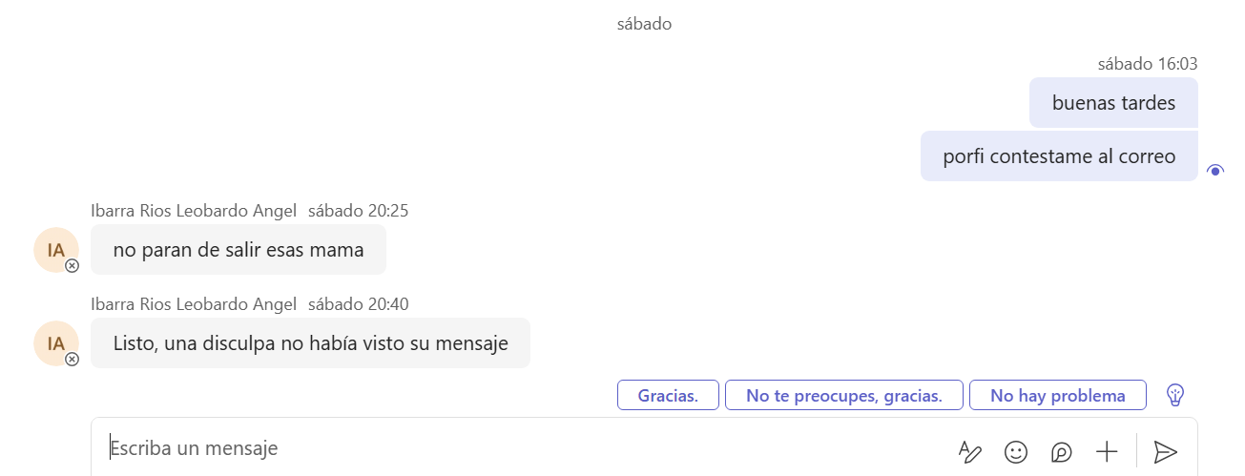

Comentario 5 CHG002844106
Es IX no SA ASWIXBO01_ASWIXCN01_Tlf como se aprecia en el equipo no se de que estáis hablando
No comprendo donde esta la duda en la tarea pone tirar el equipo,
CGP el correo era para replanificar el cambio cosa que fue rechazado por TF llego el sábado 14/03 a 19:15 sigo sin entender que tiene que ver una cosa con otra
Tras ese coreo si no hay novedades se realiza lo indicado en las tareas.

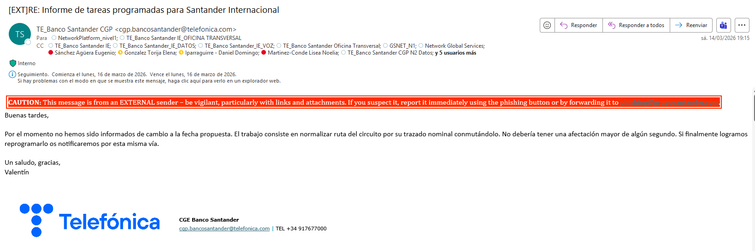
Comentario 4
Es cierto ante la duda se abre y dp se cierra el apertura, me preocupa que hay dos tecnicoa lo pre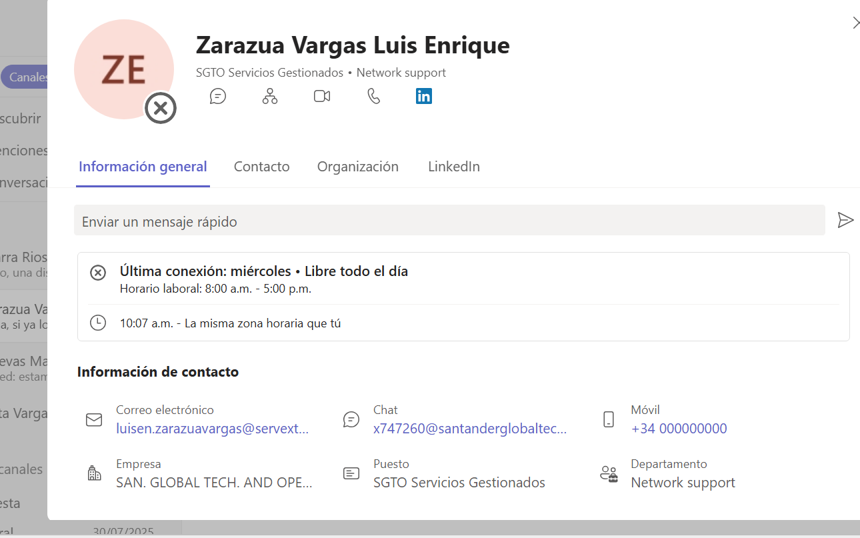ocupante que no se dieron cuenta sino el n1+

GRAVE 2
El cambio que aparecía relacionado a la tarea es el siguiente:
Este se tuvo que cancelar por una modificación que había que hacer en el cambio:
Esto se tuvo que revisar y entrar a la SCTASK22716198 para ver que se había abierto uno nuevo (CHG002840624):
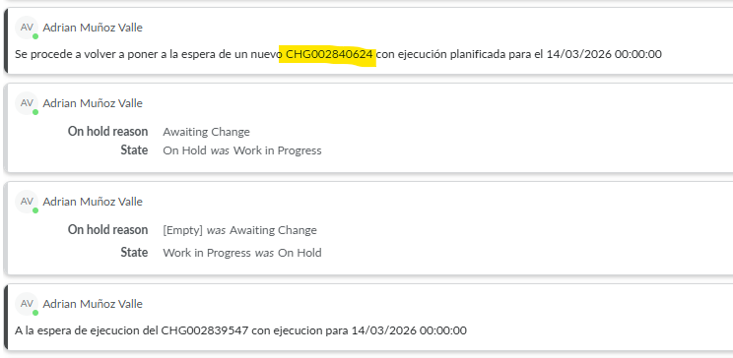
Esto no lo vieron porque ni abrieron el cambio que estaba cancelado.
En el correo de cambio de turno enviado una hora antes que empezase el trabajo también estaba el cambio (cancelado) pero otro sitio más donde lo podrían haber visto y haberlo abierto para llegar a la conclusión que se había creado uno nuevo pero en ningún momento lo hicieron. Confirmado por Christian y Leo que no se vio hasta las 07:00 cuando prepararon el cambio de turno y me llamaron:

